Nginx HTTP Framework

# 概述

暂无

# Configuration

## http_configuration.pngServer

Server代表一个Web（虚拟）服务器，由数据结构ngx\_http\_core\_srv\_conf\_t表示。

配置文件中一个server指令对应一个ngx\_http\_core\_srv\_conf\_t数组(每个HTTP模块有一个)。

所有HTTP Core模块的Server存放在ngx\_http\_core\_main\_conf\_t的servers数组中，通过它以及ngx\_http\_core\_srv\_conf\_t::ctx可以找到属于任何HTTP模块的任何Server。

当收到一个HTTP请求时，已知的是IP地址、端口号和URL，要根据这三个信息找到Server，

于是就创建了另一个管理Server的数据结构，由ngx\_http\_core\_main\_conf\_t的 ports管理。

为了更快地找到Server，Nginx对它作了进一步的处理：

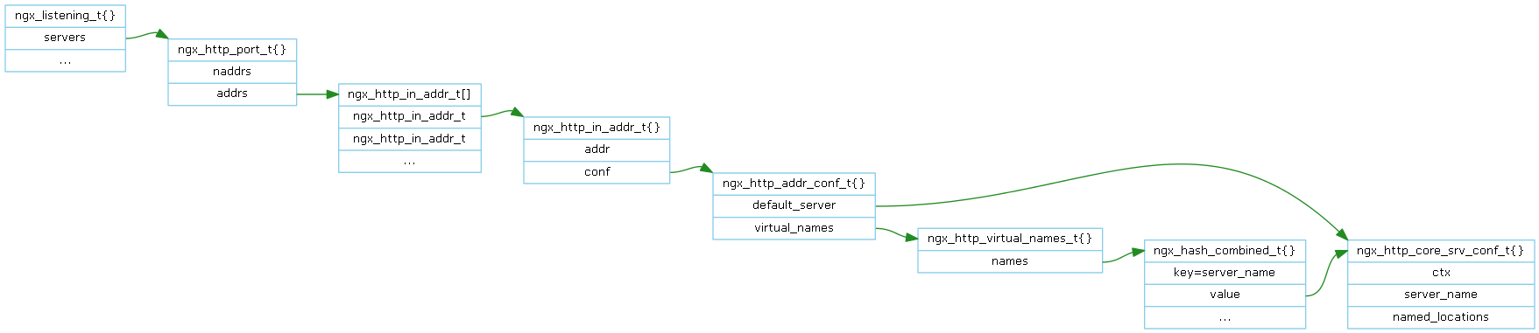

## Location

Location被所属的Server管理，字符串匹配方式的Location以树管理，正则表示式的Location以数组管理。

# Prototype

暂无

# Latest revision

https://github.com/lingjf/nginx\_analyse/blob/master/doc/